N502 Scheda creata il 30 gennaio 2026
Descrizione storico-bibliografica
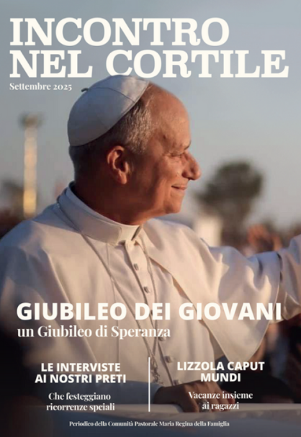
*Incontro : bollettino parrocchiale Madonna in Campagna. – [Anno 1, n. 1]-anno 37 (2024). - [Gallarate : s.n.], 1979-2024. – 46 volumi : ill. ; 30 cm. ((Bimestrale. – Il nome dell’ente varia: Parrocchia Santuario Madonna in Campagna; Parrocchie di Madonna in Campagna & Santi Nazaro e Celso in Gallarate (dal n. 4/2014); Comunità pastorale Maria Regina della famiglia (2017). – Il formato varia: 27 cm. - LO10738157
Autore: Parrocchia di Madonna in Campagna <Gallarate>

*Incontro nel cortile : il giornalino della Comunità pastorale Maria Regina della famiglia. - Anno 37, n. 1 (marzo 2025)- . - [S.l.] : [s.n.], [2025]- . - volumi : ill. ; 24 cm. ((Periodicità non dichiarata. – Ultimo n. disponibile online a: https://www.mariareginadellafamiglia.it/giornalino-incontro-nel-cortile/. - CFI1164862
Fusione di:
*Incontro : bollettino parrocchiale Madonna in Campagna;
*In Cortile / Parrocchia di Arnate
Autore: Comunità pastorale Maria Regina della famiglia

Soggetti: Gallarate - Santuario della Madonna in Campagna – Periodici; Gallarate - Rioni e quartieri - Arnate – Parrocchia Santi Nazaro e Celso - Periodici

Informazioni storico-bibliografiche
Chi siamo
“Incontro... nel Cortile” è il giornalino della Comunità Maria Regina della Famiglia, nato dall’unione dei precedenti periodici parrocchiali “Incontro” e “In Cortile” delle parrocchie Madonna in Campagna e Arnate. Il nuovo nome rappresenta l’unione, la condivisione e l’accoglienza che caratterizzano la nostra comunità, proprio come un cortile: un luogo dove le persone si ritrovano, dialogano e crescono insieme.
Il giornalino è curato da un gruppo editoriale libero e aperto a tutti, formato da volontari, parrocchiani e collaboratori che desiderano raccontare la vita della comunità e del territorio.
Da settembre 1979, il giornalino continua ad essere uno spazio di informazione, riflessione e incontro, distribuito gratuitamente a tutte le famiglie del quartiere.
Di cosa si parla su “Incontro... nel Cortile”
“Incontro… nel Cortile” racconta la vita della comunità attraverso articoli, testimonianze e approfondimenti.
Tra i temi trattati trovano spazio gli eventi parrocchiali e oratoriani, le iniziative locali, e riflessioni su attualità, musica, cinema, arte e cultura. Non mancano poesie, racconti e articoli dedicati alla storia di Gallarate e delle due parrocchie. Il giornalino vuole essere una voce viva e condivisa, che unisce spiritualità, cultura e quotidianità della nostra comunità.
Come collaborare
Vuoi partecipare anche tu al progetto editoriale?
Scrivici per partecipare
Puoi farlo in due modi:
- Proponi un articolo o un’idea: racconta un’esperienza, un evento o un tema che ti sta a cuore.
- Diventa volontario del gruppo redazionale: aiuta nella scrittura, nella revisione, nella distribuzione o nella parte grafica.
“Incontro… nel Cortile” è un progetto aperto a tutti, dove ogni contributo è prezioso e ogni voce arricchisce la comunità. https://www.mariareginadellafamiglia.it/giornalino-incontro-nel-cortile/

